|  |  |
| --- | --- |
| Gerb-BMSTU_01 | **Министерство науки и высшего образования Российской Федерации**  **Федеральное государственное бюджетное образовательное учреждение**  **высшего образования**  **«Московский государственный технический университет**  **имени Н.Э. Баумана**  **(национальный исследовательский университет)»**  **(МГТУ им. Н.Э. Баумана)** |

ФАКУЛЬТЕТ **Информатика и системы управления**

КАФЕДРА **Компьютерные системы и сети (ИУ6)**

НАПРАВЛЕНИЕ ПОДГОТОВКИ **09.03.01 Информатика и вычислительная техника**

**Отчет**

|  |  |
| --- | --- |
| **По лабораторной работе №** | 1 |

**Название:**

Языки разметки

**Дисциплина:** Языки интернет-программирования

|  |  |  |  |  |
| --- | --- | --- | --- | --- |
| Студент | ИУ6-32Б |  |  | И.А. Люляев |
|  | (Группа) |  | (Подпись, дата) | (И.О. Фамилия) |
|  |  |  |  |  |
| Преподаватель |  |  |  |  |
|  |  |  | (Подпись, дата) | (И.О. Фамилия) |

Москва, 2020

Лабораторная работа №1.

**Лабораторная работа 1. Языки разметки**

**Часть 1.**

Выполните разметку HTML-страницы с использованием элементов семантической разметки текста. Напишите не менее 10 строк произвольного текста. Выделите в каждой строке несколько слов как более важные, значительно важные, добавьте математические формулы и пр. Также, с использованием семантической разметки, добавьте к тексту произвольные строки кода на любом языке программирования.

Подготовьте второй вариант разметки, отличающийся выделенными словами. Замените фрагменты, которые ранее отображались курсивом на фрагменты, отображаемые жирным шрифтом.

Вариант первый:

<!DOCTYPE html>

<html>

<meta charset="utf-8"/>

<title>HTML Tutorial</title>

<body>

<h1> Laboratory work <em>one</em>. Part <em>one</em></h1>

<p>This is the first <em>paragraph</em>.</p>

<p>Second paragraph is <strong>important</strong></p>

<p>Just for you to <mark>know</mark></p>

<p>This text is <s>outdated</s></p>

<p><small>Just a comment</small></p>

<var>l</var> × <var>w</var> × <var>h</var> = volume

<p>C<sub>8</sub>H<sub>10</sub>N<sub>4</sub>O<sub>2</sub></p>

<p><var>a<sup>2</sup></var>+<var>b<sup>2</sup></var>

=<var>c<sup>2</sup></var></p>

<br>

<p>Метод <code>push()</code> добавляет элемент</p>

<code>

#include &lt;stdio.h&gt;<br/>

int main (void)<br/>

{<br/>

puts("Hello, World!");<br/>

return 0;<br/>

}

</code>

</body>

</html>

Вариант второй:

<!DOCTYPE html>

<html>

<meta charset="utf-8"/>

<title>HTML Tutorial</title>

<body>

<h1> Laboratory work <strong>one</strong>. Part <strong>one</strong></h1>

<p>This is the first <strong>paragraph</strong>.</p>

<p>Second paragraph is <em>important</em></p>

<p>Just for you to <mark>know</mark></p>

<p>This text is <s>outdated</s></p>

<p><small>Just a comment</small></p>

<var>l</var> × <var>w</var> × <var>h</var> = volume

<p>C<sub>8</sub>H<sub>10</sub>N<sub>4</sub>O<sub>2</sub></p>

<p><var>a<sup>2</sup></var>+<var>b<sup>2</sup></var>

=<var>c<sup>2</sup></var></p>

<br>

<p>Метод <code>push()</code> добавляет элемент</p>

<code>

#include &lt;stdio.h&gt;<br/>

int main (void)<br/>

{<br/>

puts("Hello, World!");<br/>

return 0;<br/>

}

</code>

</body>

</html>

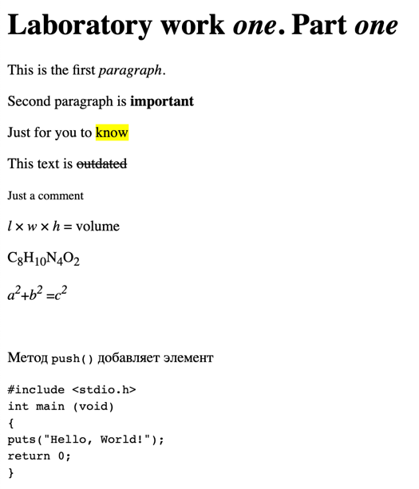

**Часть 2**

Сформируйте HTML-страницу с фрагментом расписания занятий (используйте элемент table). Выберите фрагмент расписания таким образом, чтобы хотя бы в одном месте возникала необходимость объединения ячеек таблицы.

Код:

<!DOCTYPE html>

<html>

<head>

<title>HTML Tutorial</title>

<meta charset="utf-8"/>

<style>

table, th, td {

border: 1px solid black;

border-collapse: collapse;

}

</style>

</head>

<body>

<h1>Schedule for Friday</h1>

<table>

<tr>

<th rowspan="8">ЧЕТВЕРГ</th>

<td>Время</td>

<td>ЧС</td>

<td>ЗН</td>

</tr>

<tr>

<td>08:30 - 10:05</td>

<td colspan="2">(сем) Иностранный язык Каф</td>

</tr>

<tr>

<td>10:15 - 11:50</td>

<td colspan="2">(лек) Теория вероятностей и математическая статистика 218л Горяинов В. Б.</td>

</tr>

<tr>

<td>12:00 - 13:35</td>

<td></td>

<td></td>

</tr>

<tr>

<td>13:50 - 15:25</td>

<td></td>

<td></td>

</tr>

<tr>

<td>15:40 - 17:15</td>

<td></td>

<td></td>

</tr>

<tr>

<td>17:25 - 19:00</td>

<td></td>

<td></td>

</tr>

<tr>

<td>19:10 - 20:45</td>

<td></td>

<td></td>

</tr>

</table>

</body>

</html>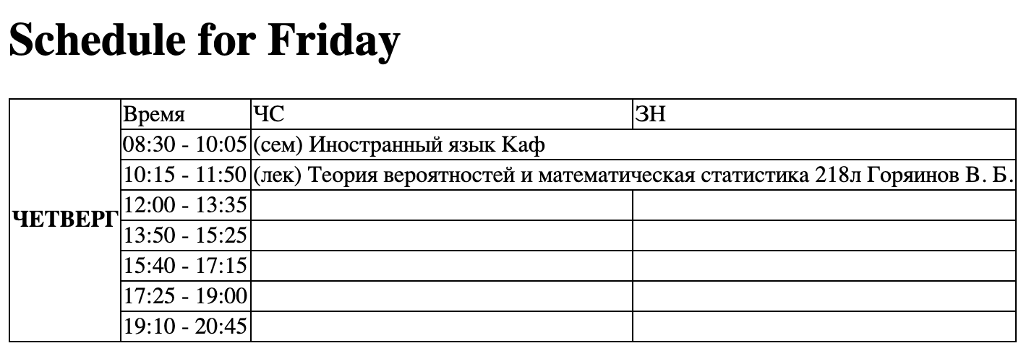

**Часть 3**

Подготовьте разметку формы регистрации на произвольном сайте. Для расположения элементов используйте табличную верстку.

Код:

<!DOCTYPE html>

<html lang="en">

<title>HTML Tutorial</title>

<head>

<meta charset="utf-8"/>

<style>

.myclass{

display:inline-block;

width: 140px;

height: 20px;

}

.myclass2{

display:inline-block;

width: 280px;

height: 15px;

}

table {

width: 300px; /\* Ширина таблицы \*/

border: 1px solid green; /\* Рамка вокруг таблицы \*/

margin: auto; /\* Выравниваем таблицу по центру окна \*/

}

td {

text-align: center; /\* Выравниваем текст по центру ячейки \*/

}

</style>

</head>

<body>

<table>

<tr>

<th colspan="2">Авторизация</th>

</tr>

<tr>

<td colspan="2"><input type="text" class="myclass2" name="login" value="login"></td>

</tr>

<tr>

<td colspan="2"><input type="text" class="myclass2" name="password" value="password"></td>

</tr>

<tr>

<td>

<button type="button" class="myclass" name="button" value="Sign in">Sign in</button>

</td>

<td>

<button type="button" class="myclass" name="button" value="New here?">New here?</button>

</td>

</tr>

</table>

</body>

</html>

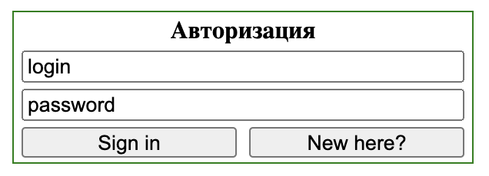

**Часть 4**

|  |  |  |
| --- | --- | --- |
| **Ошибка** | **Проявление в браузере** | **Фото** |
| **1** | Отсутствуют |  |
| **2** | Отсутствуют |  |

Вывод: Я научился делать базовую разметку контента веб-страницы, в том числе с применением табличной верстки.